Prueba de Caja Blanca
“Sistema de Gestión de Inventario”

Integrantes: Noe Cahuatijo Bryan Cevallos
Leopoldo Bolaños Jelen Lucio

Fecha: 2025/12/03

CONTROL DE VERSIONAMIENTO DE PRUEBAS CB

Versiòn | Fecha | Responsable | Aprobado por
PCB_V1.0.0.docx

Prueba caja blanca

RF N2: Ingreso y validación de productos

CÓDIGO FUENTE

def crear_producto(sku, nombre, precio, categoria_id): # Nodo 1: Validar campos de texto vacíos
if not sku.strip() or not nombre.strip(): return "Datos incompletos." # Nodo 2
# Nodo 3: Validar tipo de dato numérico try:
precio_float = float(precio) except:
return "Precio inválido." # Nodo 4

# Nodo 5: Validar lógica de negocio (precio positivo) if precio_float < 0:
return "Precio negativo." # Nodo 6

# Nodo 7: Validar selección de categoría if not categoria_id:
return "Seleccione categoría." # Nodo 8 # Nodo 9: Intento de inserción en BD
try:
conn.execute("INSERT INTO Producto ... VALUES (?, ?, ?, ?)", (sku, ...)) conn.commit()
return True # Nodo 10 (Éxito) except sqlite3.IntegrityError:
return "SKU duplicado." # Nodo 11 (Error unicidad) except Exception as e:
return f"Error: {e}" # Nodo 12 (Error genérico) finally:
conn.close() # Nodo 13 (Fin común)

DIAGRAMA DE FLUJO (DF)

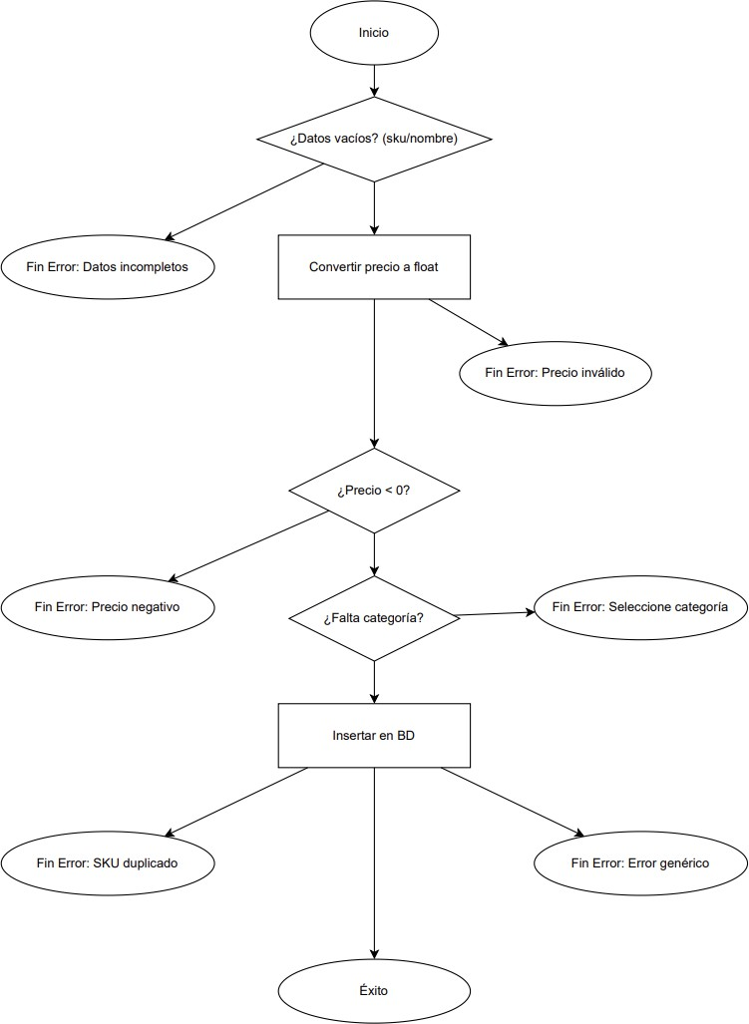

GRAFO DE FLUJO (GF)

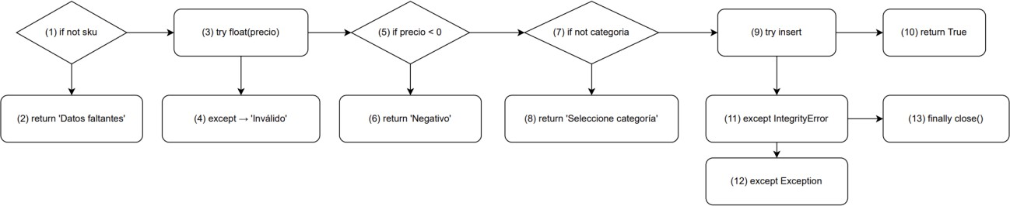

IDENTIFICACIÓN DE LAS RUTAS (Camino básico)
Rutas del Grafo de Flujo:

Ruta 1: 1 - 2 - 13
Ruta 2: 1 - 3 - 4 - 13
Ruta 3: 1 - 3 - 5 - 6 - 13
Ruta 4: 1 - 3 - 5 - 7 - 8 - 13
Ruta 5: 1 - 3 - 5 - 7 - 9 - 10 - 13
Ruta 6: 1 - 3 - 5 - 7 - 9 - 11 - 13

COMPLEJIDAD CICLOMÁTICA

Se puede calcular de las siguientes formas:

Nodos (N): Son todos los círculos numerados.
Nodos predicados (P): Son los nodos de decisión, que tienen más de una salida: -
A (aristas): Contando todas las flechas entre nodos.
- V(G) = número de nodos predicados(decisiones)+1 V(G) = P + 1
= 5 + 1 = 6

- V(G) = A – N + 2
= 17-13+2
= 6

DONDE
P: 5
A: 17
N: 13

